Geachte speler,

Wij, de trainers van de U15 en U16, zijn ons al aan het voorbereiden voor het volgende seizoen. Eén van de items die we volgend jaar verder willen uitdiepen, is het gebruik van de hartslagmeter. Via deze kunnen we onder andere vaststellen of spelers voldoende snel recupereren na een inspanning. Omdat het interessant is om de gegevens van de hartslagmeters van de spelers te kunnen aflezen, stellen we hier 2 types van hartslagmeter voor. Spelers die reeds in bezit zijn van een hartslagmeter hoeven er uiteraard geen nieuwe aan te schaffen.

**Type 1 : Kalenji 300 gecodeerd kostprijs : 35,- euro**

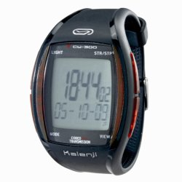

Met deze hartslagmeter kunnen we enkele vaststellingen doen tijdens de training zelf. Nadien kunnen we enkele algemene gegevens zien, zoals gemiddelde hartslag.

**Type 2 : Polar RS300 kostprijs : 110,- euro**

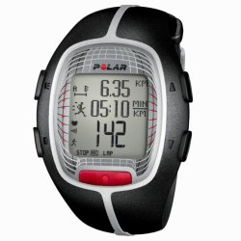Met deze hartslagmeter kunnen we na het overzetten van de gegevens op PC, een volledig beeld krijgen van de training van de speler. Dit moet ons ook makkelijker in staat stellen om voor sommige spelers individuele loopschema’s op te stellen om tekorten bij te werken. Er kunnen ook veel meer diverse gegevens opgevolgd worden, zoals de trainingszones waarin de speler getraind heeft en kunnen dan ook bijsturen waar nodig. Voor het plaatsen van de gegevens op internet, dient er een flowlink aangekocht te worden. Dit kost 45,- euro en één exemplaar hiervan wordt door ons aangekocht. Als er spelers zijn die hun gegevens zelf willen ingeven (wat in feite gemakkelijk kan), kun je ook dergelijke flowlink bijkopen.

Met sportieve groeten,

Preben Verbandt (Trainer U-15)

Gert-Jan Joseph (Trainer U-16)